**Занятие с воспитанниками ДОУ «Детский сад № 105»**

**Тема занятия:** «Гражданская оборона».

**Цель:**

1. Познакомить детей с гражданской обороной (младший дошкольный возраст).

2. Закрепить и углубить знания детей о гражданской обороне (старший дошкольный возраст).

**Задачи:**

1. Познакомить детей с функциями гражданской обороны, с сигналами ГО и действиями населения в военное и мирное время, сформировать понятие «Гражданская оборона».

2. Закрепить правила безопасного поведения при возникновении пожара.

3. Развить навыки самостоятельных действий при возникновении чрезвычайной ситуации;

***1. Беседа***

Гражданская оборона – защита жизни, здоровья людей от последствий аварий, катастроф, стихийных бедствий.

***«Предупредить, научить, помочь»***- этот девиз стал главным при проведении Дня гражданской обороны, который отмечается ежегодно 1 марта.

**Задачи гражданской обороны:**

1. Обучение населения способам защиты от опасностей, возникающих в результате чрезвычайных ситуаций.

2. Оповещение населения об опасности.

Для оповещения определен единый сигнал гражданской обороны – «ВНИМАНИЕ ВСЕМ!».

Передача сигналов осуществляется путем включения сирен с последующей передачей по радио, телевидению, сотовой связи о порядке действий при опасностях.

**Конспект занятия по ГО для старшей (подготовительной) группы**

**Ход занятия:**

*Ведущий:* Ребята, а вы знаете, какие опасности могут угрожать людям? Правильно (пожары, наводнения, землетрясения, извержения вулканов, взрывы).

***1,2,3 слайд***

А как называются такие ситуации? Правильно – чрезвычайные ситуации.

Хорошо это или плохо? (плохо) Да, потому что эти опасности угрожают многим людям. Поэтому для защиты жизни и здоровья людей создана Гражданская оборона.

Гражданская оборона – защита жизни, здоровья людей от последствий аварий, катастроф, стихийных бедствий.

Даже есть специальная книга. ***4 слайд***

Она рассказывает о способах защиты людей от опасностей.

В нашей стране день ГО отмечается 4 октября ***5 слайд***

У гражданской обороны России есть своя эмблема. ***6 слайд***

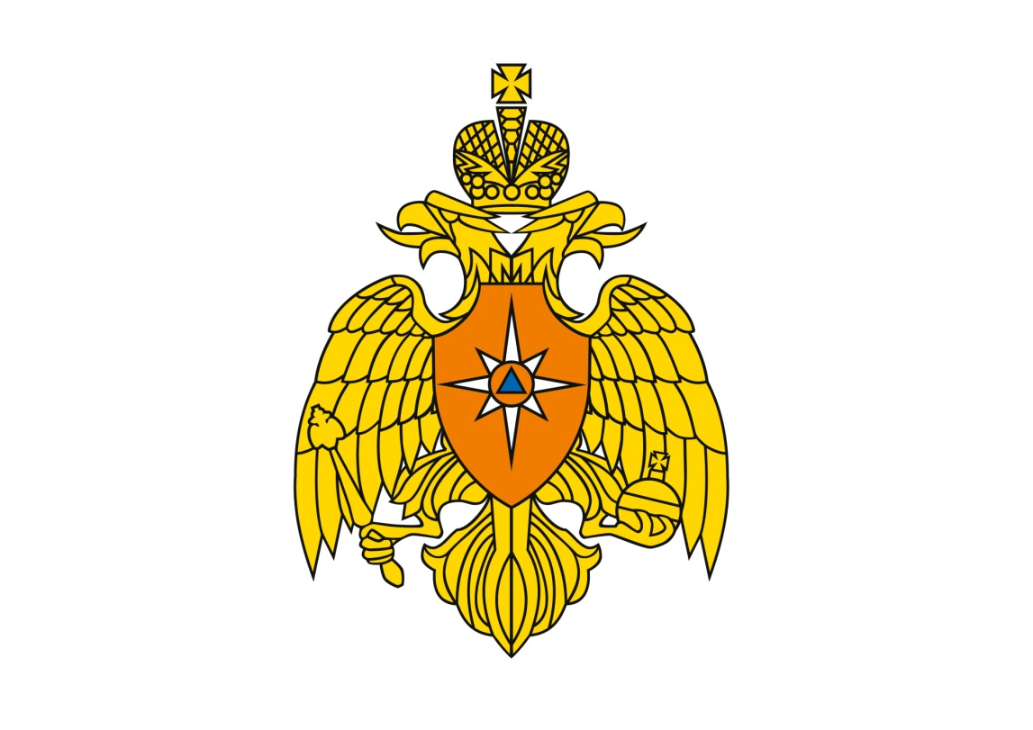

Эта эмблема используется на флаге МЧС России.

На эмблеме двуглавый орёл – символ России, как сильной, могущественной страны. На оранжевом щите - Белая Звезда Надежды.

А какие геометрические фигуры вы видите на эмблеме? (Круг, треугольник).

Треугольник обозначает защиту и спасение людей, как в доме, в котором мы живём.

А как вы думаете, что означает синий цвет?

Синий цвет треугольника означает цвет неба, спокойствия.

*Ведущий:* Кто оказывает помощь людям в ЧС? (спасатели)

Да, спасатели МЧС – это люди, которые специально обучены, подготовлены и снабжены всем необходимым для оказания помощи в местах, где произошли чрезвычайные события.

Спасатели бывают разные:

* Пожарные ***7-8*** ***слайд***
* Медики ***9 слайд***
* Кинологи ***10 слайд***
* спасатели на воде (водолазы) ***11 слайд***
* спасатели при авариях ***12*** ***слайд***

А как вы думаете, какими качествами обладают спасатели? Правильно, они храбрые, смелые, отважные, умелые…

**Сирена «ВНИМАНИЕ ВСЕМ!». *13 слайд***

Если случается опасность, то людей об этом предупреждают с помощью специального сигнала - он для всех один - «ВНИМАНИЕ ВСЕМ!». Сигнал передаётся с помощью специальных сирен.

Его передают по радио, телевидению, сотовой связи о порядке действий при опасностях. Услышав сигнал, люди эвакуируются в безопасное место, спокойно, не толкаясь. Сейчас мы его послушаем

**(звук сирены)**

А сейчас, когда мы услышим сигнал «ВНИМАНИЕ ВСЕМ!», мы с вами выйдем из зала, как будто эвакуируемся.

(звучит сигнал. Дети выходят из зала. Возвращаются на стульчики. Входит Почемучка.)

**(звук сирены)**

*(вход Почемучки под музыку)*

**Почемучка:** Здравствуйте! (здоровается с детьми). Я – Почемучка. Что у вас тут случилось? Я проходил мимо детского сада и услышал громкий сигнал. Что это был за сигнал? (дети объясняют)

**Ведущий:** Оставайся с нами Почемучка. Мы с ребятами беседовали про Гражданскую оборону.

**Почемучка:** А что это такое? (дети отвечают)

А я знаю, какие бывают опасности.

Я даже могу загадать вам **загадки.**

Где с огнем беспечны люди,

Там взовьется в небе шар,

Там всегда грозить нам будет

Злой и огненный … (пожар)

Дым столбом поднялся вдруг,

Кто не выключил … (утюг)

Очень неприятный случай –

Заплутать в лесу дремучем.

Паника здесь ни к чему,

Начинай кричать … («Ау!»)

На небе она сверкает,  
Громом нас предупреждает:  
«Прятаться в грозу, друзья,  
Под деревьями нельзя!» **(молния)**

Много выросло на грядке  
Овощей и ягод сладких,  
Ваня, не помыв, их съел,  
И животик…**(заболел)**

Если хочется купаться,  
В речке плавать и плескаться,  
То не захлебнуться вдруг  
Надувной поможет…**(круг)**

**Почемучка:** Молодцы ребята, все загадки отгадали. Думаю, что вы будете соблюдать правила, чтоб избежать опасности.

**Ведущий:** Почемучка, а теперь мы с тобой и ребятами поиграем в игру «Собери сумочку первой медицинской помощи».

**Почемучка:** Что за такая сумочка?

**Ведущий:** Сейчас дети тебе расскажут.

*(дети перечисляют содержимое сумочки)*

**Эстафета «Собери сумочку первой медицинской помощи»**

*(2 ведущих, 2 команды)*

**Игра «Спасатели»:**

1. *Мальчики –спасатели: берут игрушку и несут на носилках в больницу)*

*2. Девочки – спасатели –медики – забинтовывают игрушки*

**старшая группа Игра «Спасатели»:**

1. *Мальчики –спасатели-пожарные: ищут игрушки с завязанными глазами и кладут в корзину «больница».*
2. *2. Девочки – спасатели –медики – берут игрушку и несут на носилках в больницу)*

**Игра «Найди телефон спасения»:**

*(4 участника - по 2 ребёнка (2 мольберта, картинки с машинами и номерами телефонов служб спасения)*

*(просмотр мультфильма «Уроки осторожности тётушки Совы - Электричество)*